
每日市场报告

2026年4月21日

市场综述
美国三大股指小幅收跌，道指跌0.01%报49442.56点，标普500指数跌0.24%报7109.14点，纳指跌0.26%报24404.39点。美元指数跌0.18%报98.05，非美货币多数上涨，欧元兑美元涨0.19%报1.1787，英镑兑美元涨0.10%报1.3535，美元兑日元涨0.13%报158.8270，离岸人民币对美元涨9个基点报6.8156。国际贵金属期货普遍收跌，COMEX黄金期货跌0.79%报4841.00美元/盎司，COMEX白银期货跌2.41%报79.87美元/盎司。美油主力合约收涨4.0%，报85.89美元/桶；布油主力合约涨3.78%，报93.8美元/桶。ICE原糖主力合约涨1.13%报13.46美分/磅，ICE棉花主力合约涨0.25%报77.59/磅。
图表1：全球主要股指涨跌幅（%）
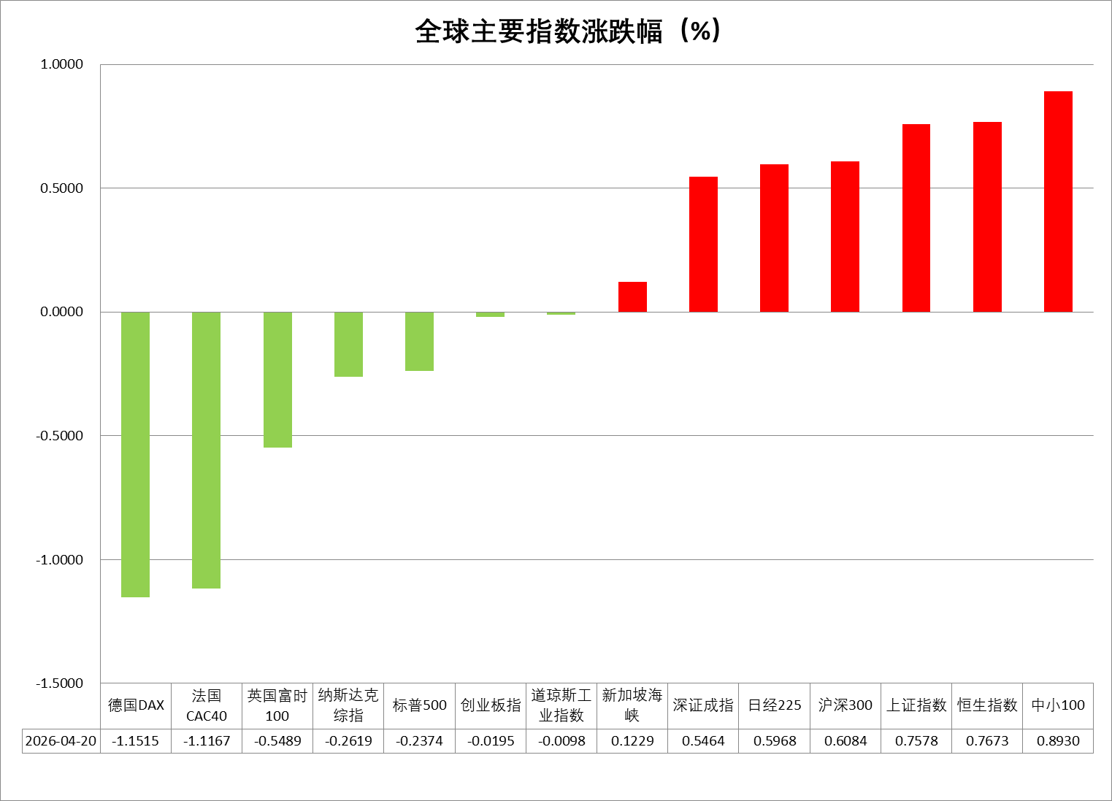
资料来源：公开资料整理、瑞达国际

- 消息回顾
【美伊临时停火协议将于4月22日到期，新一轮谈判仍悬而未决。美国副总统万斯将抵达巴基斯坦首都伊斯兰堡，参与美伊第二轮谈判。但伊朗方面发布消息称，由于美方言行不断改变，伊朗对美方“深度不信任”，伊朗尚未决定是否参加第二轮谈判。与此同时，巴基斯坦仍在进行积极斡旋。美国总统特朗普称，若谈判取得突破性进展，他愿同伊朗高级别领导人会面。但如果未能达成协议，他“几乎不可能”再延长同伊朗的停火。】
【伊朗外交部发言人巴加埃表示，鉴于美国反复违反停火协议并对伊朗港口和船只构成威胁，目前无法实现霍尔木兹海峡航行正常化。伊方谈判立场坚定不移，从伊朗移除浓缩铀从来不是谈判选项。美国总统特朗普则表示，在协议签署之前，不会开放霍尔木兹海峡。美国中央司令部发布消息称，自针对进出伊朗港口及沿海地区船只的封锁开始以来，已有27艘船只掉头或返回伊朗港口。】
【获得下一任美联储主席提名的沃什将于周二赴参议院银行委员会出席听证会。被提前曝光的开场演讲稿显示，沃什将把“独立性”置于发言核心。他明确表示，利率决策必须“严格独立于政治考量”，货币政策不应成为短期政治目标的工具，美联储的公信力来源于制度约束与政策纪律。】
【美国海关与边境保护局发布消息称，已于4月20日启动根据美国《国际紧急经济权力法》所收关税的第一阶段退款工作，进口商或其授权的报关代理人可以通过报关系统新功能模块提交退还关税申请。】

今日关注
时间 | 数据/事件
2026/4/21 | 14:00 | 英国至 2 月三个月 ILO 失业率
2026/4/21 | 17:00 | 欧元区 4 月 ZEW 经济景气指数
2026/4/21 | 20:30 | 美国 3 月零售销售
2026/4/21 | 22:00 | 美国参议院就凯文・沃什的美联储主席提名举行听证会

- 观点汇总
美元指数
隔夜，美元指数跌0.18%报98.05，非美货币多数上涨，欧元兑美元涨0.19%报1.1787，英镑兑美元涨0.10%报1.3535，美元兑日元涨0.13%报158.8270。
宏观数据方面，美国密歇根大学消费者信心指数降至历史极值区间，但与此形成反差的是，此前公布的失业率低于4.5%、GDP维持正增长，但前瞻信号值得警惕：情绪正缓慢侵蚀消费行为，实际个人消费支出同比增速已从2024年初的约3.5%降至2.5%以下，虽未达衰退区间但显著降温，且疲软集中于可选零售、汽车及住房相关耐用品等信心敏感领域。美伊两周停火协议将于美东时间4月21日到期，双方正权衡是否将停火期限延长两周但仍未获官方证实，美伊近期拟展开新一轮停火谈判，后续不确定性犹存。展望后市，临近停火期限市场多空博弈或有所加剧，伴随美伊谈判逐步向框架性协议靠拢，市场对于战争全面升级的尾部风险定价有所回落，美元短期或趋于震荡回落。
非美方面，油价高位回落推动欧央行年内紧缩预期边际收敛，市场当前定价年内欧央行两次25bps的降息预期，较前期有所缩减。周初欧央行行长拉加德承认能源成本高企已使欧元区偏离基准经济轨迹，但未提供加息指引。日本方面，通胀反弹担忧情绪持续，日央行官员亦多次传达加息意愿，年内加息或仍是政策主基调。短期来看，美元走弱有望继续提振非美货币表现，但后续走势仍将取决于美伊战事的发展态势，以及各国央行利率政策基调所带动的利差预期变化。
图表1：美元指数走势图
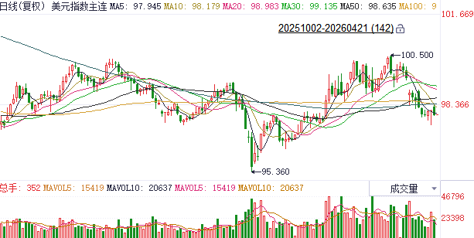
资料来源：Wind、瑞达国际

S&P500
截至4月20日，标普500指数下跌0.24%至7109.14点；迷你标普500主力合约下跌0.17%至7152点。美伊临时停火协议将于4月22日到期，但双方仍未就下一轮谈判达成共识。伊朗方面表示对美方深度不信任。特朗普表示，若未能达成协议，则几乎不可能再延长同伊朗的停火。地缘局势存在反复的可能。此外，伊朗外交部发言人巴加埃表示，伊方谈判立场坚定不移，从伊朗移除浓缩铀从来不是谈判选项。双方在谈判核心问题上的分歧也加剧了谈判破裂的风险。整体来看，地缘局势消息面反复变化，且出现再度恶化的情况。可见在战争正式结束前，市场仍然面临较多变数，但值得注意的是在经过多次预期落空后投资者对于双方言论的反应已有所钝化。
图表2：S&P500走势图
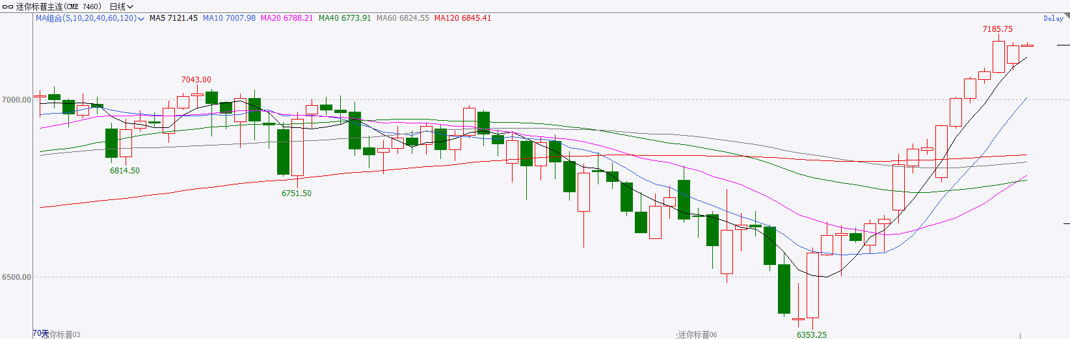
资料来源：Wind、瑞达国际

富时中国A50
截至4月20日，富时中国A50指数上涨0.44%至15531.5；新交所富时A50期指主力合约上涨0.39%至15472。海外方面，美伊临时停火协议将于4月22日到期，但双方仍未就下一轮谈判达成共识。伊朗方面表示对美方深度不信任。特朗普表示，若未能达成协议，则几乎不可能再延长同伊朗的停火。地缘局势存在反复的可能。国内方面，经济基本面，2026年一季度，我国经济录得良好开局，从规上工业增加值和制造业固定资产投资细分项看，新质生产力对工业生产和投资起到明显支撑。但3月份社零增速明显回落，内需仍有待提升。金融数据上，在权益市场回调的背景下，3月份居民存款与M2剪刀差仍小幅下行，居民存款仍在不断流入股市。上市公司基本面，从已披露2025年年报的上市公司看，全体A股营收增速加快，净利增速回落。整体来看，新质生产力对经济的支撑愈发明显，相关行业股价预计有较好表现，同时，居民存款入市仍在进行中，为股市带来增量资金。此外，目前披露财报的上市公司表现仍较为良好。最后，地缘局势仍然对市场产生冲击，但在经过多次预期落空后投资者对于双方言论的反应已有所钝化。
图表3：富时中国A50走势图
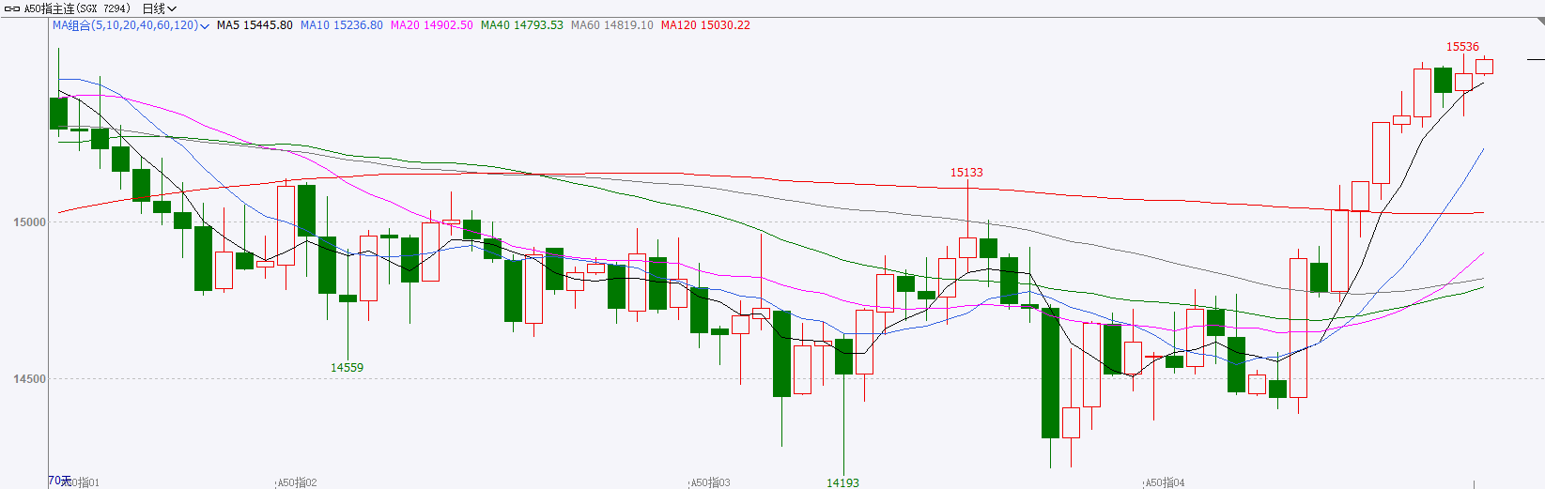
资料来源：Wind、瑞达国际

铜
隔夜COMEX铜震荡偏弱，报收6.0325元/磅，涨跌幅-0.22%。国际方面，特朗普：“极不可能”延长与伊朗的停火协议，万斯将于周一晚些时候前往巴基斯坦，在协议签署之前，不会开放霍尔木兹海峡；停火协议将于华盛顿时间22日晚到期（北京时间23日上午），若到期，炸弹就会爆炸；就对伊朗封锁一事考虑巴基斯坦方面建议；否认被以色列拉下水。国内方面，中国4月贷款市场报价利率（LPR）公布，1年期品种报3%，5年期以上品种报3.5%，连续11个月保持不变。此次LPR继续持平主要受政策利率稳定、银行净息差承压、国内经济修复韧性显现，以及外部通胀与海外政策等多重因素制约。分析认为，当前政策利率和市场利率保持稳定，为后续政策灵活调整预留了充足空间，下一步货币政策仍将坚持适度宽松的基调。库存方面，截至2026年4月20日，COMEX铜库存为594503短吨，环比+1869短吨；LME铜库存为400225吨，环比-1475吨；SHFE每日仓单140339吨，环比-5474吨。美元美债方面，美元指数开盘冲高后持续下行，并跌至98关口附近，最终收跌0.19%，报98.04；基准的10年期美债收益率收报4.254%，对美联储政策利率敏感的2年期美债收益率则收报3.725%。操作建议，纽铜主力合约轻仓逢低短多交易，仅供参考。
图表4：铜日线走势图
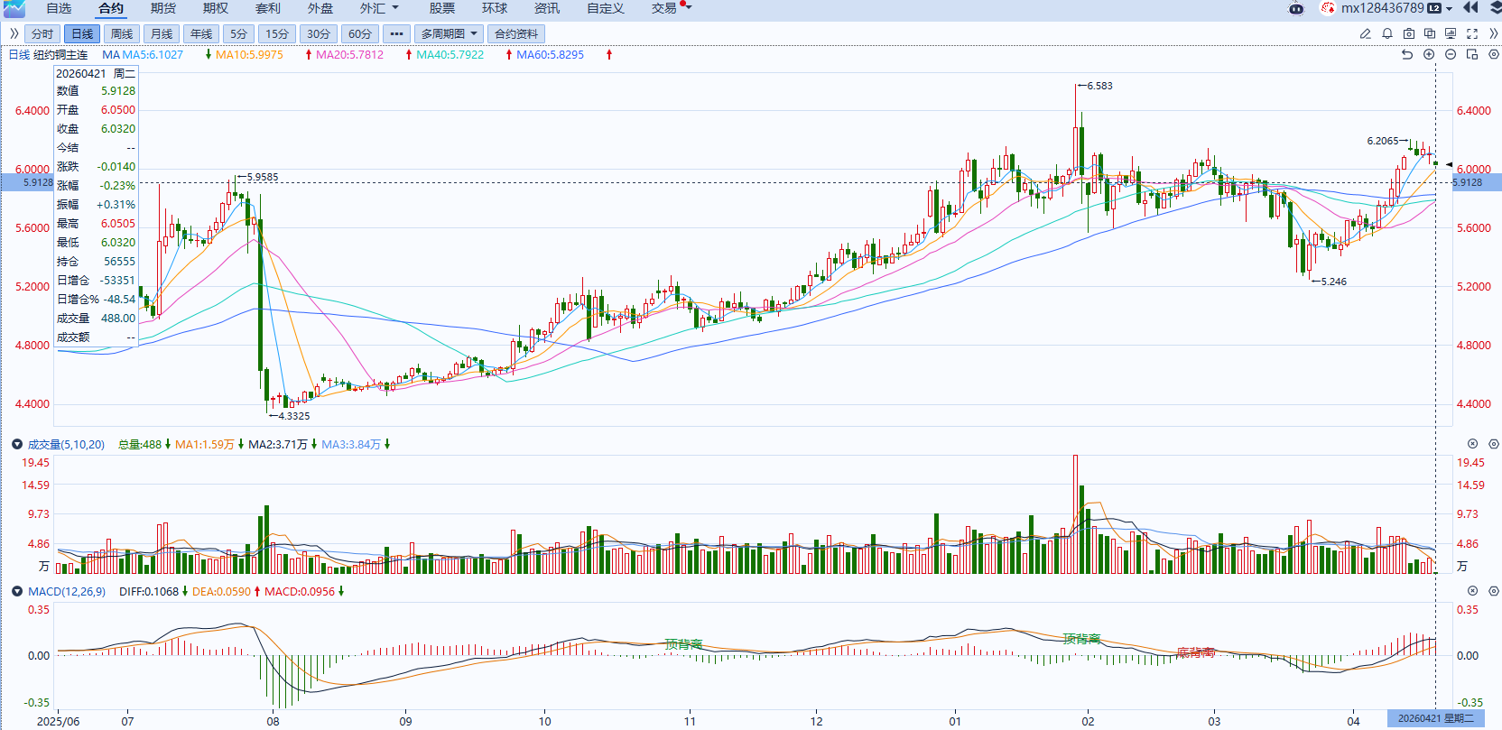
资料来源：Wind、瑞达国际

黄金
隔夜，贵金属市场震荡偏弱运行，COMEX黄金期货跌0.79%报4841.00美元/盎司，COMEX白银期货跌2.41%报79.87美元/盎司。受美伊谈判不确定性影响，市场情绪趋于谨慎且多空博弈有所加剧。地缘方面，美伊两周停火协议将于美东时间4月21日到期，双方正权衡是否将停火期限延长两周但仍未获官方证实，美伊近期拟展开新一轮停火谈判，后续不确定性犹存。往前看，临近停火期限市场多空博弈或加剧，伴随美伊谈判逐步向框架性协议靠拢，市场对于战争全面升级的尾部风险定价有所回落，原油波动率较前期明显收敛，贵金属由极端避险情绪驱动的上行动能边际减弱；叠加美国就业市场仍具韧性，美联储内部整体维持审慎偏鹰立场，降息预期持续受压，实际利率中枢短期难以明显下移，对金价上方空间形成一定约束。另一方面，美国财政扩张背景下的美元信用弱化叙事仍未消退，贵金属底部买盘支撑依旧存在。整体来看，金银短期大概率延续高位震荡偏强格局，银价在市场风险偏好改善的背景下或呈现更强的上涨弹性，操作上仍建议以逢低布局为主，警惕地缘预期反复带来的短线波动，注意严格风险控制。技术面，伦敦金上周五冲高回落，当前运行中枢位于4800美元附近，RSI小幅回落至中轴附近中性水平，短线反弹动能有所减弱，关注下方支撑位4700、4600美元，上方阻力位4900、5000美元；伦敦银均线多头排列，价格中枢位于79.5美元附近，MACD及RSI指标继续看多，关注下方支撑位75、70美元，上方阻力位80、83美元。
图表5：COMEX黄金日线走势图
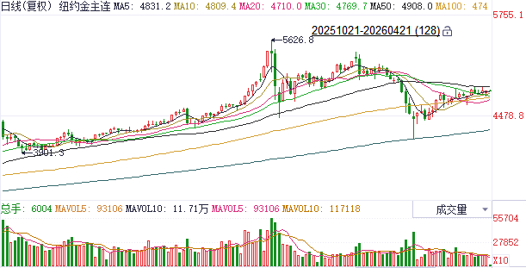
资料来源：Wind、瑞达国际

ICE原糖
洲际交易所(ICE)原糖期货周一反弹，不过供应充足令价格涨幅受限。ICE交投最活跃的7月原糖期货收涨0.16美分或0.80%，结算价报每磅13.64美分。
国际方面，印度糖及生物能源制造商协会ISMA数据表示，截至4月15日，2025/26年度印度糖产量达2748万吨，较上年同期的2549.6万吨增长约8%，目前共有19糖厂压榨，去年同期为38家。尽管产量同比上升，但运营糖厂数量减少。
美糖主力价格关注上方压力14.5美分/磅，下方支撑13.0美分/磅。建议7月 ICE 期糖短期观望。
图表6：ICE原糖主力合约价格走势图
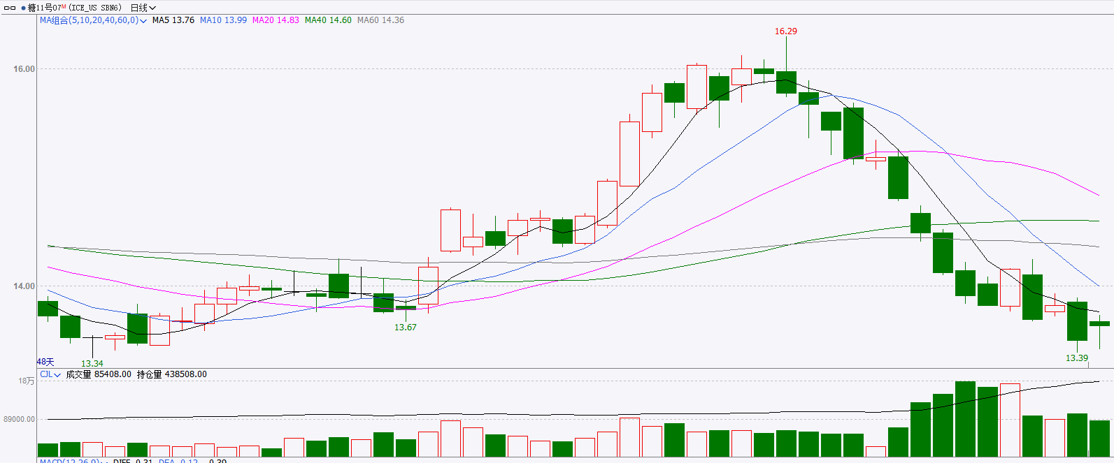
资料来源：Wind、瑞达国际

ICE棉花
洲际交易所(ICE)棉花期货周一盘中一度触及近两年高点，但随后因获利了结及美元走强，价格有所回落。ICE 7月棉花期货合约收涨0.22美分，或0.28%，结算价报每磅80.04分。
国际方面，据美国农业部(USDA)报告显示，4月9日止当周，2025/26年度美国陆地棉出口销售净增16.11万包，较前周减少50%，较前四周均值减少41%。2025/26年度美国陆地棉出口装运量30.5万包，较前周减少11%，较前四周平均水平减少11%。当周美国棉花出口签约量、装船量减少。
美棉主力价格关注上方压力85美分/磅，下方支撑70美分/磅。建议 ICE 7月期棉短期偏多思路对待。
图表7：ICE美棉主力合约价格走势图
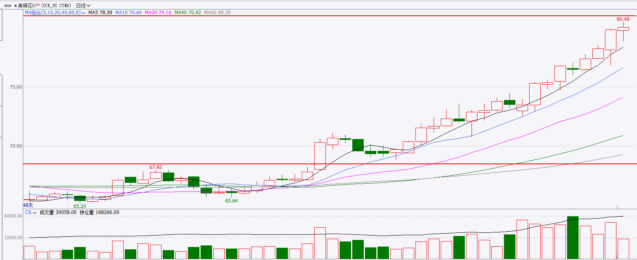
资料来源：Wind、瑞达国际

△ 免责声明
此报告由瑞达国际所编制。本报告采用之资料及意见均相信可靠及准确，但本公司并不对各分析或有关资料之可靠性及准确性作出全面性保证。本报告只供客户或读者作参考之用，客户或读者不应完全依靠本报告内容作为投资准则。
本报告之资料及意见如有任何更改，恕不另行通知。本报告并非及并无意图构成任何作价或招揽进行买卖本报告 提及的商品。本公司不会对任何因依靠本报告作出任何买卖而引致之任何损失承担任何责任。



24小时客服电话： 00852 - 25342000/86 - 13603059885
24小时传真电话： 00852 - 25632368
客服邮箱： cs@ruida- int . com
客服QQ： 203195058/2938472186
网址：www. ruida- int . com
地址: 香港湾仔菲林明道8号大同大厦17楼05 - 06室

